

**Об утверждении регламента государственной услуги "Выдача удостоверения реабилитированному лицу"**

***Утративший силу***

Постановление акимата Кызылординской области от 15 апреля 2016 года № 435. Зарегистрировано Департаментом юстиции Кызылординской области 04 мая 2016 года № 5504. Утратило силу постановлением акимата Кызылординской области от 6 февраля 2020 года № 163

      Сноска. Утратило силу постановлением акимата Кызылординской области от 06.02.2020 № 163 (вводится в действие по истечении десяти календарных дней после дня первого официального опубликования).

      В соответствии с Законом Республики Казахстан от 23 января 2001 года "О местном государственном управлении и самоуправлении в Республике Казахстан" и Законом Республики Казахстан от 15 апреля 2013 года "О государственных услугах" акимат Кызылординской области **ПОСТАНОВЛЯЕТ:**

      1. Утвердить прилагаемый регламент государственной услуги "Выдача удостоверения реабилитированному лицу" согласно приложению к настоящему постановлению.

      2. Контроль за исполнением настоящего постановления оставляю за собой.

      3. Настоящее постановление вводится в действие по истечении десяти календарных дней после дня первого официального опубликования.

|  |
| --- |
| *Исполняющий обязанности* |
| *акима Кызылординской области* | *К. Искаков* |

|  |  |
| --- | --- |
|  | Утвержден постановлением акимата Кызылординской области от "15" апреля 2016 года №435 |

**Регламент государственной услуги "Выдача удостоверения реабилитированному лицу"**

**1. Общие положения**

      1. Наименование услугодателя: отделы занятости, социальных программ и регистрации актов гражданского состояния районов и отдел занятости и социальных программ города областного значения (далее – услугодатель).

      Прием заявлений и выдача результатов оказания государственной услуги осуществляется через услугодателя.

      2. Форма оказания государственной услуги - бумажная.

      3. Результат оказания государственной услуги – удостоверение или его дубликат по форме, утвержденной постановлением Правительства Республики Казахстан от 2 апреля 2015 года № 184 "Об утверждении Правил выдачи удостоверения единого образца реабилитированному лицу, образца удостоверения реабилитированного лица и признании утратившим силу постановления Кабинета Министров Республики Казахстан от 22 октября 1993 года № 1055 "О порядке обеспечения удостоверениями реабилитированных лиц, подвергшихся политическим репрессиям" (далее – удостоверение или его дубликат).

      4. Форма предоставления результата оказания государственной услуги - бумажная.

**2. Описание порядка действий структурных подразделений (работников) услугодателя в процессе оказания государственной услуги**

      5. Основание для начала процедуры (действия) по оказанию государственной услуги: предоставление услугополучателем услугодателю (либо его представителю по нотариально заверенной доверенности) (далее – его представитель) заявления по форме согласно приложению 1 к стандарту государственной услуги "Выдача удостоверения реабилитированному лицу", утвержденного приказом Министра здравоохранения и социального развития Республики Казахстан от 28 апреля 2015 года № 279 "Об утверждении стандартов государственных услуг в социально-трудовой сфере" (зарегистрирован в Реестре государственной регистрации нормативных правовых актов за №11342) (далее - стандарт).

      6. Содержание каждой процедуры (действия), входящей в состав процесса оказания государственной услуги, длительность выполнения:

      1) услугополучатель либо его представитель предоставляет услугодателю документы, согласно пункту 9 стандарта;

      2) сотрудник канцелярии услугодателя регистрирует документы, выдает услугополучателю либо его представителю отрывной талон с указанием даты регистрации заявления, фамилии и инициалов лица, принявшего документы (далее - талон) и предоставляет документы руководителю услугодателя (не более тридцати минут);

      3) руководитель услугодателя рассматривает и направляет документы исполнителю услугодателя (не более тридцати минут);

      4) исполнитель услугодателя рассматривает документы, оформляет удостоверение или его дубликат и предоставляет руководителю услугодателя (в течение трех рабочих дней);

      5) руководитель услугодателя подписывает и направляет удостоверение или его дубликат сотруднику канцелярии услугодателя (не более тридцати минут);

      6) сотрудник канцелярии услугодателя регистрирует и выдает удостоверение или его дубликат услугополучателю либо его представителю (не более тридцати минут).

      Описание результата процедуры (действия) по оказанию государственной услуги, который служит основанием для начала выполнения следующей процедуры (действия) (с указанием результата процедуры (действия) и порядка его передачи в другое структурное подразделение) приведено в приложении 1 к настоящему регламенту.

**3. Описание порядка взаимодействия структурных подразделений (работников) услугодателя и иных организаций в процессе оказания государственной услуги**

      7. Перечень структурных подразделений (работников) услугодателя и иных организаций, которые участвуют в процессе оказания государственной услуги:

      1) сотрудник канцелярии услугодателя;

      2) руководитель услугодателя;

      3) исполнитель услугодателя.

      8. Описание последовательности процедур (действий) между структурными подразделениями (работниками) с указанием длительности каждой процедуры (действия) приведено в приложении 2 к настоящему регламенту.

      9. Подробное описание последовательности процедур (действий), взаимодействий структурных подразделений (работников) услугодателя в процессе оказания государственной услуги отражено в справочнике бизнес-процессов оказания государственной услуги согласно приложению 3 к настоящему регламенту.

      Справочник бизнес-процессов оказания государственной услуги размещается на официальных интернет-ресурсах государственного учреждения "Управление координации занятости и социальных программ Кызылординской области", акимата Кызылординской области, акиматов районов и города Кызылорды.

|  |  |
| --- | --- |
|  | Приложение 1 к регламенту государственной услуги "Выдача удостоверения реабилитированному лицу" |

**Описание результата процедуры (действия) по оказанию государственной услуги, который служит основанием для начала выполнения следующей процедуры (действия) (с указанием результата процедуры (действия) и порядка его передачи в другое структурное подразделение)**

|  |  |  |  |  |  |  |
| --- | --- | --- | --- | --- | --- | --- |
| 1 | Номер процедуры (действия) | 1 | 2 | 3 | 4 | 5 |
| 2 | Наименование структурных подразделений | Сотрудник канцелярии услугодателя | Руководитель услугодателя | Исполнитель услугодателя | Руководитель услугодателя | Сотрудник канцелярии услугодателя |
| 3 | Наименование процедур (действий)   и их описание | регистрирует документы и выдает услугополучателю либо его представителю талон | рассматривает документы | рассматривает документы и оформляет удостоверение или   его дубликат | подписывает удостоверение или   его дубликат | регистрирует удостоверение или   его дубликат |
| 4 | Результат процедуры (действия) по оказанию государственной услуги, который служит основанием для начала выполнения следующей процедуры (действия) | предоставляет документы руководителю услугодателя | направляет исполнителю услугодателя | предоставляет руководителю услугодателя | направляет сотруднику канцелярии услугодателя | выдает услугополучателю либо его представителю |
| 5 | Срок исполнения | не более 30 минут | не более 30 минут | в течение   3 рабочих дней | не более 30 минут | не более 30 минут |

|  |  |
| --- | --- |
|  | Приложение 2 к регламенту государственной услуги "Выдача удостоверения реабилитированному лицу" |

**Описание последовательности процедур (действий) между структурными подразделениями (работниками) с указанием длительности каждой процедуры (действия)**

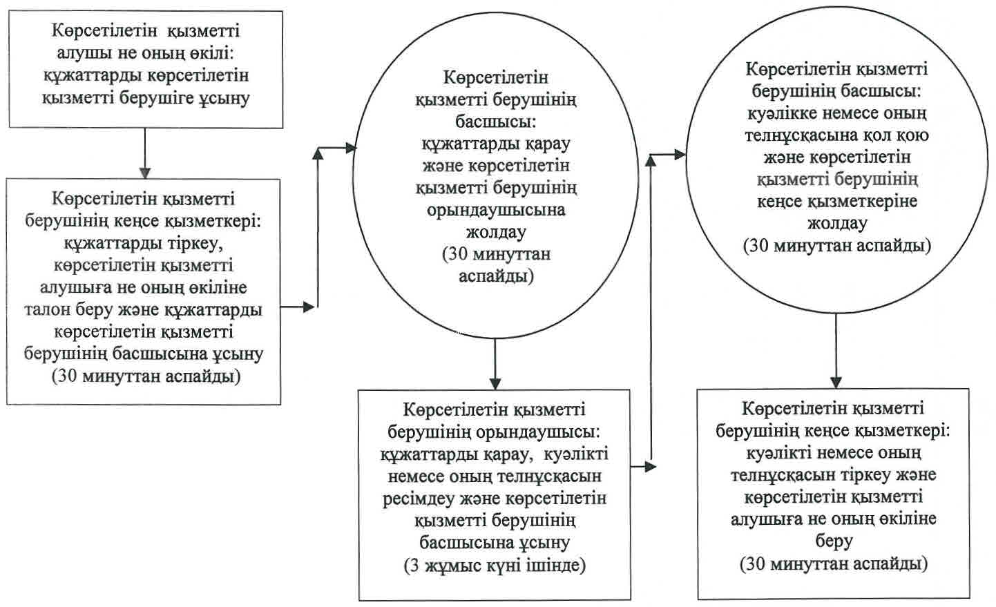

|  |  |
| --- | --- |
|  | Приложение 4 к регламенту государственной услуги "Выдача удостоверения реабилитированному лицу" |

**Справочник бизнес-процессов оказания государственной услуги**

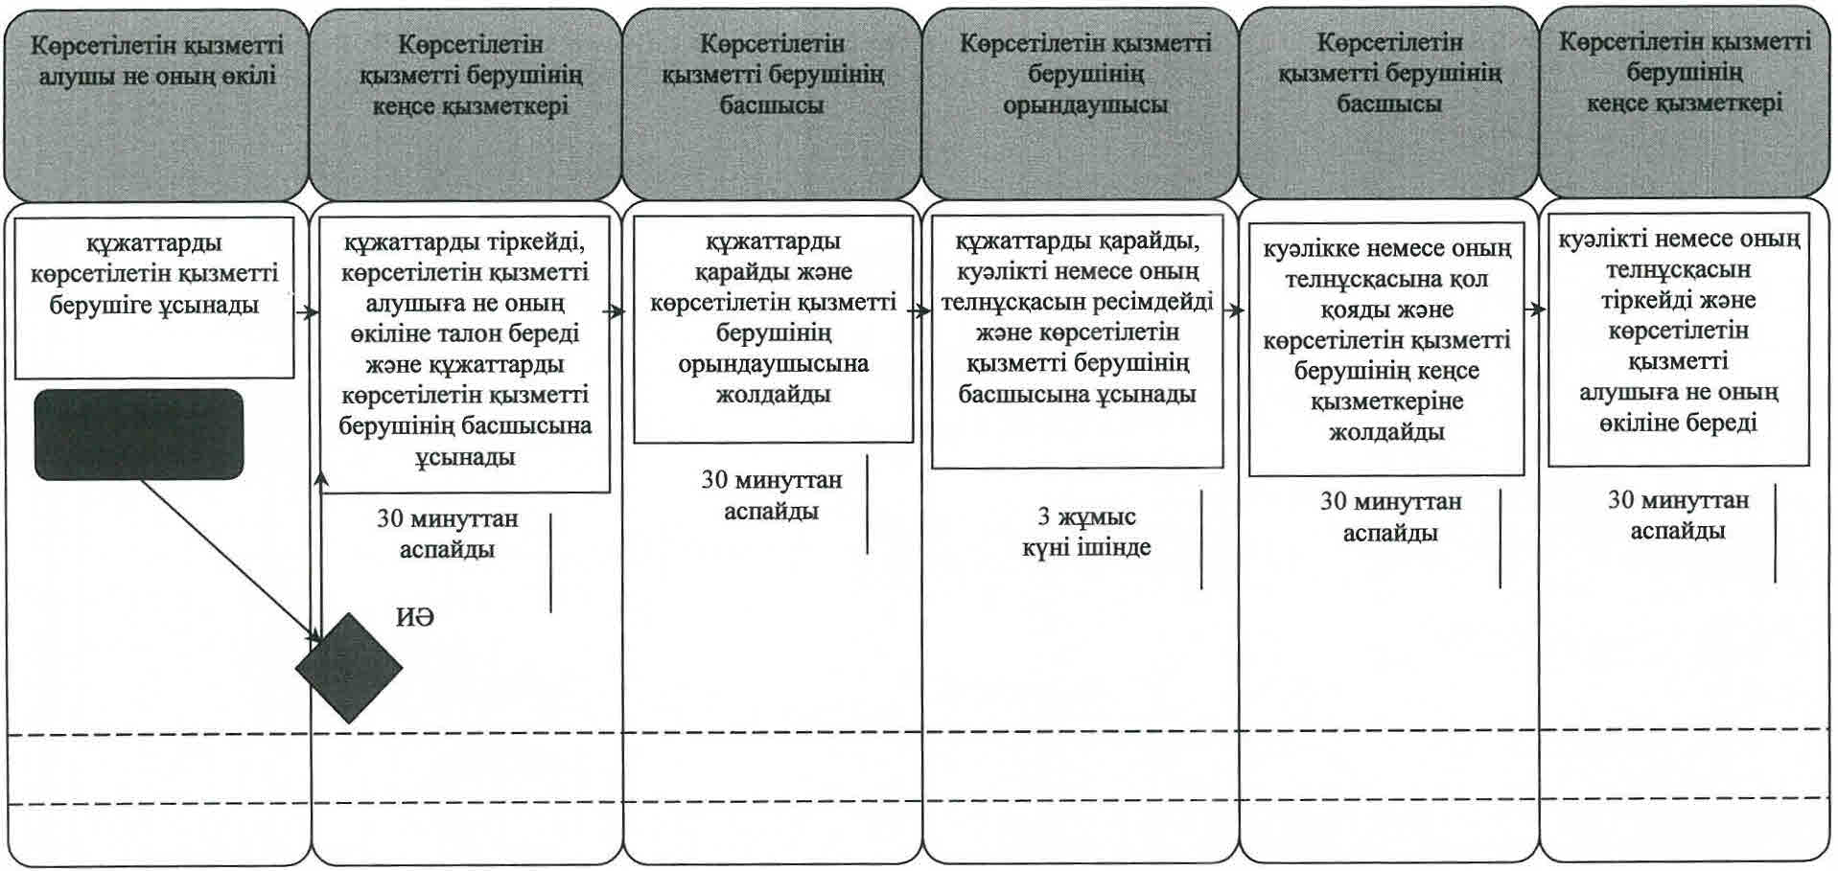

**Условные обозначения:**

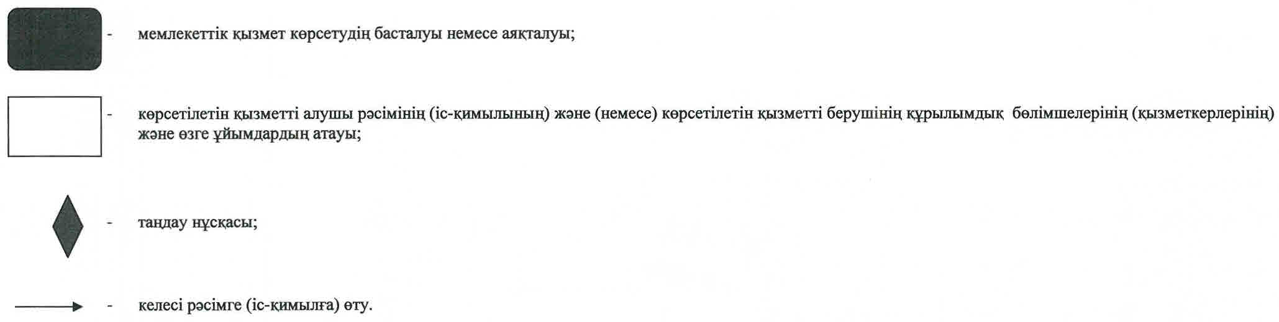

© 2012. РГП на ПХВ «Институт законодательства и правовой информации Республики Казахстан» Министерства юстиции Республики Казахстан